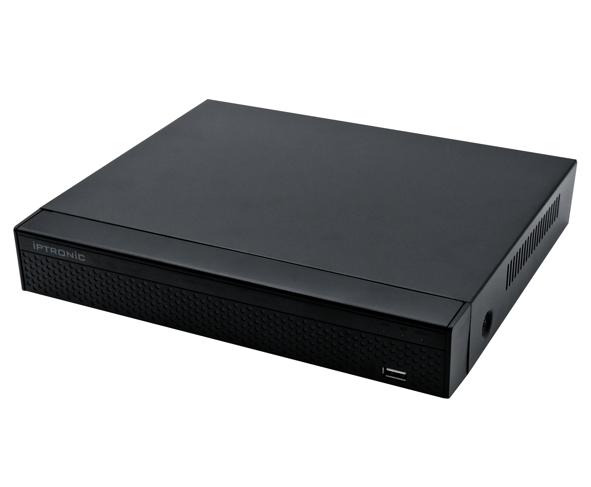
IPTRONIC AHDR1650QNi

Технический паспорт
Общая информация
Мультиформатный видеорегистратор, поддерживает подключение до 16-х AHD/CVI/TVI/CVBS видеокамер с разрешением до 5МП_Lite, запись производится со скоростью до 6 кадр/сек на каждый канал. Процессор: HI. Количество каналов Видео: 16. Количество каналов Аудио: 2. Сетевой порт: 10/100 Мбит/сек, RJ45. Фор мат записи: H.265/H.265+/H.264/H.264+. Выходы видео: VGA, HDMI. Выходы аудио: 1. Архив: 1 HDD до 8Тб SATA. Способ записи: Постоянно, По расписанию, По событию. Способы архивации: USB HDD, USB-flash, загрузка по сети, просмотр на ПК. Управление видеорегистратором: USB Мышь, через Web, через CMS. Скорость записи: до 15 кадров/сек на канал при разрешении 1080N. Сетевое управление: WEB сервер, CMS. Мобильные платформы: IOS (iPhone, iPad), Android. Поддержка: P2P(IPTRONIC). Габаритные размеры: 260х215х43 мм. Питание: 12В. Детектор движения: Да. Протоколы: TCP/CP, HTTP, UPnP, DNS, NTP, SMTP, PPPoE, DHCP, FTP, DDNS, RTP, RTSP, RTCP, p2p

Основные характеристики
- Разрешение аналоговых камер камер до 5МП_Lite(1296x1944)
- Поддержка стандарта ONVIF версии 2.4
- Бесплатный облачный сервис
- Видео выходы: VGA, HDMI
- Максимальный входящий битрейт 80 Мбит.

Комплект поставки
Имя | Количество
Видеорегистратор | 1
Краткая инструкция | 1
Блок питания | 1
Мышь компьютерная | 1

Спецификация
Процессор | HI3521D
Операционная система | Embedded LINUX
Воспроизведение в реальном времени аналог | 16 каналов (TVI/AHD 5МП 12к/с; AHD/TVI/CVI 4МП 15к/с; AHD/TVI 3МП; AHD/TVI/CVI 1080P/720P; Analog 960H)
Вход аналоговый | 16 BNC
Вход IP | 16 8МП/5МП/4МП/3МП/1080P/960P/720P (Пропускная способность ≤80M)
Тип сигнала | Analog/AHD/CVI/TVI 2.0/TVI 3.0/Network
Выход | 1 VGA, 1 HD, CVBS
Вход | 2 RCA
Двухстороннее аудио | -
Выход | 1 RCA
Вход | -
Выход | -
Датчик движения | 16 каналов
Триггеры событий | запись, email, FTP, снимок, зуммер и подсказки экрана(датчик движения)
Email тревога | отправка изображения на почту
Распознавание лиц | 2 канал распознавания лиц(1 база лиц с 10 картинками лиц)
Интерфейс | RS485
Протокол | Pelco-D, Pelco-P
Скорость передачи | 110~921600
Адрес | 0~255
VGA | 1920 x 1080/60Hz, 1280 x 1024/60Hz, 1280 x 720/60Hz, 1024 x 768/60Hz
HD выход | 2560x1440/30Hz, 1920 x 1080P /60Hz, 1280 x 1024 /60Hz, 1280 x 720 /60Hz,1024 x 768 /60Hz
Разделение экрана | 16 каналов/9 каналов/4 канала / 1 канал
Маска приватности | 3 зоны (каждая камера)
OSD | Название Камеры, Время, Запись, Обнаружение Движения, Сигнал Тревоги
Сжатие видео | H.265/H.265+/H.264/H.264+
Сжатие аудио | G.711u/G.711a
Разрешение | 5МП_Lite(1296x1944), 4МП_Lite(1280x1440), 3МП_Lite(1024x1536), 1080N(960x1080), 720P(1280x720), 960H(P 960x576/N 960x480)
Качество видео | Худшее/Плохое/Хорошее/Лучшее
Скорость записи аналог | 5МП_Lite(1296x1944 6к/с), 4МП_Lite(1280x1440 8к/с), 3МП_Lite(1024x1536 10к/с), 1080N(960x1080 15к/с), 720P(1280x720 15к/с), 960H(960x576 25к/с)
Скорость записи IP | 8МП 9x25к/с, 5MP 12x25к/с,4МП 16x25к/с, 3МП 16x25к/с, 1080P 16x25к/с, 960P 16x25к/с, 720P 16x25к/с, D1 16x25к/с
Способ записи | Постоянно, По расписанию, По событию, По аналитике
Декодирование | 4CH 1080P 30 к/с
Воспроизведение архива аналог | 16CH 960H 25к/с, 16CH 720P 15к/с, 16CH 1080N 15к/с, 16CH 5МП_LITE 6к/с, 16CH 4МП_LITE 8к/с, 16CH 3МП_LITE 10к/с
Воспроизведение архива гибридный режим | 4CH D1 25к/с, 4CH 1080P 25к/с, 1CH 8МП 30к/с
Воспроизведение архива IP | 4CH D1 25к/с, 4CH 1080P 25к/с, 1CH 8МП 30к/с
Удаленное воспроизведение | 4 канала/1 канал
Поиск по архиву | все, канал, руководство, время, дата, обнаружение движения, сигнал тревоги
Функции воспроизведения | Воспроизведение, Пауза, Остановка, Перемотка назад, Быстрое воспроизведение, Замедленное воспроизведение, Полноэкранные режим, Воспроизведение кадра, Перемотка кадра, Цифровой зум
Воспроизведение на мобильных устройствах | 4 канала
Резерв | USB устройства(FAT 32 )/Network/FTP
Интерфейсы | 1xRJ45 10M/100M
Пропускная способность | 80MB
Протоколы | TCP/IP, HTTP, UPnP, DNS, NTP, SMTP, DHCP, FTP, DDNS, RTP, RTSP, RTCP, p2p
DDNS | Dyndns, changeip, no-ip, Oray, A-PRESS, MYQSEE, SKDDNS, SMART-EYES, ZEBEYE
Web Browser | IE8-11, Google Chrome (lower than Ver44), Firefox (lower than Ver53)
CMS | Windows 7/ Windows 8/Windows 10
Дополнительный поток | CIF/D1(1~25к/с)
Мобильные устройства | iPhone, iPad, Android, Android PAD
P2P | Да(IPTRONIC)
ONVIF | поддержка Onvif 2.8
Интерфейс | 1 SATA Hard Disk Interface (2.5"/3.5" SATA)
Емкость | 8Тб
HDD в комплекте | Отсутствует
Языки | Traditional Chinese, Simplified Chinese, English, Polish, Czech, Russian, Thai, Hebrew, Arabic, Bulgarian, German, French, Portuguese, Turkic, Spanish, Italian, Hungarian, Romanian, Korean, Dutch, Greek, Vietnamese
UTC управление | Да
USB | 2 USB 2.0
Питание | DC 12В/2A ≤6W (без HDD)
Рабочая температура | -10~55℃/10~90%
Габаритные размеры | 260х215х43 мм
Вес | 2 кг

Данные камеры по умолчанию: IP адрес: 192.168.1.9 Логин / пароль: admin / 12345

Гарантийный талон №__________________________
Талон действителен при наличии всех штампов и отметок
Модель  IPTRONIC AHDR1650QNi | Дата приобретения
Серийный номер | Ф.И.О. и телефон покупателя
Название и юридический адрес продающей организации Место печати

Внимание: Убедитесь, что гарантийный талон полностью, правильно и четко заполнен.

Настоящий гарантийный талон выдается сроком на пять лет от даты продажи.
Гарантия распространяется только на Товары, используемые в соответствии с назначением, техническими и иными условиями, предусмотренными изготовителем (производителем). При нарушении этих условий Продавец не несет ответственности по гарантийным обязательствам. Продавец вправе отказать покупателю в гарантийном обслуживании, если при выяснении причин неисправности, будет установлено, что данные обстоятельства не могут быть отнесены к заводским дефектам поставленного Товара.
Гарантия НЕ распространяется:
• на неисправности, возникшие в результате воздействия окружающей среды (дождя, снега,
града, грозы и т.д.) и наступления форс-мажорных обстоятельств (пожара, наводнения, землетрясения и др.)
• на неисправности, вызванные нарушением правил транспортировки, хранения, эксплуатации или неправильной установкой.
• на повреждения, вызванные попаданием внутрь Товара посторонних предметов, веществ, жидкостей, насекомых и т.д.
• На Товар, имеющий внешние дефекты (явные механические повреждения, трещины, сколы на корпусе и внутри устройства).
• На блок питания, идущий в комплекте
• В случае обнаружения следов механических и термических повреждений компонентов на платах.
• В случае внесения Покупателем любых изменений в Товар.
• В случае если в течение гарантийного срока часть или части Товара были заменены частью
или частями, которые не были поставлены или санкционированы производителем, а также были неудовлетворительного качества и не подходили для Товара.
• В случае если ремонт производился не в авторизованном производителем сервисном центре
Действие настоящей гарантии не распространяется на детали отделки и корпуса, а также на прочие детали, обладающие ограниченным сроком использования.

Официальный ресурс компании Iptronic
Актуальную информацию о продукции Iptronic Вы всегда можете посмотреть на нашем сайте: www.iptronic.ru
На нем Вы можете найти подробную информацию обо всем оборудовании, примеры видео с камер и актуальные технические характеристики.
В разделе «Сервис» доступна подробная документация на все оборудование, инструкции, видеоуроки а так же необходимые утилиты и клиентское программное обеспечение

Наши контакты
Отзывы и предложения Вы можете отправлять нам на почту: info@iptronic.ru

По любым техническим вопросам Вы можете обращаться в службу технической поддержки
- по телефону: + 7 (495) 278 02 08 (доб 1)
- по электронной почте: support@iptronic.ru

